

Pagtasa ng mga Kasanayan
(Skills Assessment Pilots)

Interesado ba kayo sa LIBRE at MABILISANG pagtasa ng mga kasanayan?
Kung kayo ay nasa Australya na may family, partner, refugee, o humanitarian na bisa, maaari kayong makakuha ng libreng pagkilala ng inyong mga kwalipikasyon mula sa ibang bansa.
- Lumahok sa Oportunidad sa Pagtasa ng mga Kasanayan para sa mga Migrante (Skills Assessment Opportunities for Migrants Pilot)
- Makuhang kilalanin ang inyong mga kwalipikasyon mula sa ibang bansa
- Pabutihin ang inyong mga oportunidad sa pagtatrabaho
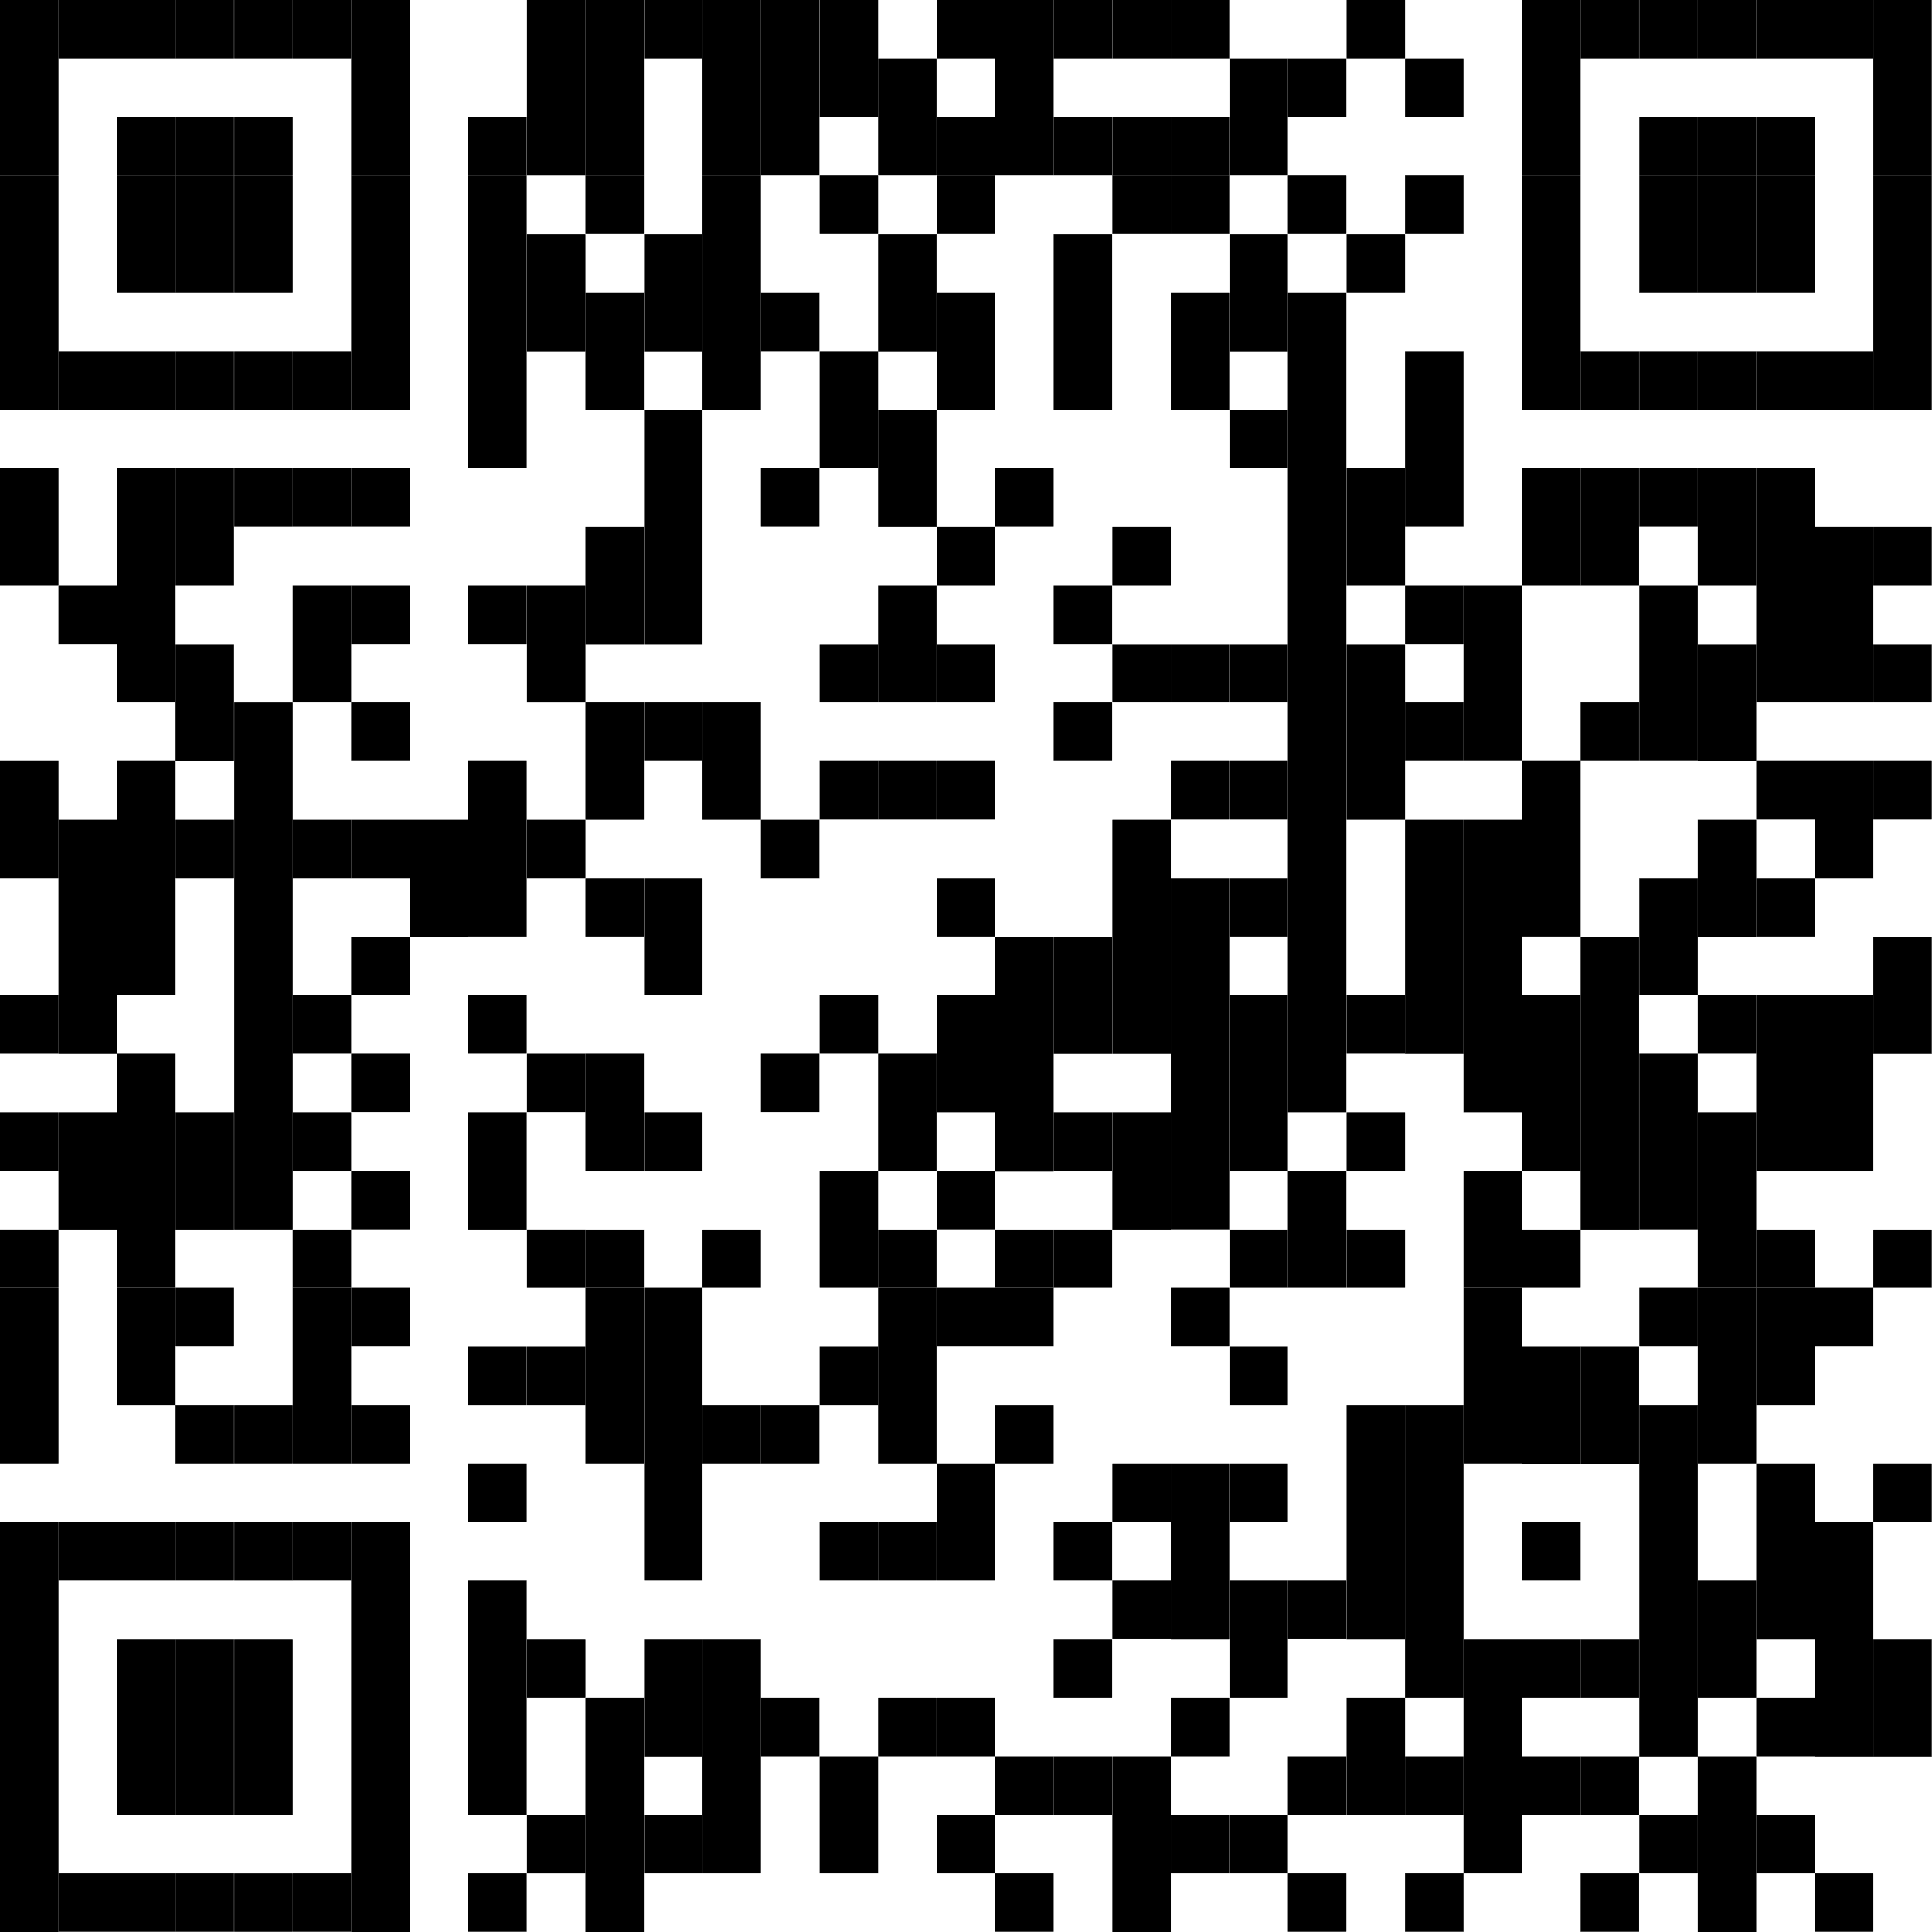 | MAG-APLAY NA NGAYON!  Mag-scan ng QR code para sa karagdagang impormasyon

